Об утверждении регламента государственной услуги "Субсидирование ставок вознаграждения при кредитовании, а также лизинге на приобретение сельскохозяйственных животных, техники и технологического оборудования"
Утративший силу
Постановление акимата Костанайской области от 21 сентября 2017 года № 459. Зарегистрировано Департаментом юстиции Костанайской области 9 октября 2017 года № 7246. Утратило силу постановлением акимата Костанайской области от 8 января 2020 года № 2
Сноска. Утратило силу постановлением акимата Костанайской области от 08.01.2020 № 2 (вводится в действие по истечении десяти календарных дней после дня его первого официального опубликования).
В соответствии со статьей 16 Закона Республики Казахстан от 15 апреля 2013 года "О государственных услугах" акимат Костанайской области ПОСТАНОВЛЯЕТ:
1. Утвердить прилагаемый регламент государственной услуги "Субсидирование ставок вознаграждения при кредитовании, а также лизинге на приобретение сельскохозяйственных животных, техники и технологического оборудования".
2. Контроль за исполнением настоящего постановления возложить на курирующего заместителя акима Костанайской области.
3. Настоящее постановление вводится в действие по истечении десяти календарных дней после дня его первого официального опубликования.
Аким области | А. Мухамбетов
Утвержден
постановлением акимата
от 21 сентября 2017 года № 459
Регламент государственной услуги "Субсидирование ставок вознаграждения при кредитовании, а также лизинге на приобретение сельскохозяйственных животных, техники и технологического оборудования"
1. Общие положения
1. Государственная услуга "Субсидирование ставок вознаграждения при кредитовании, а также лизинге на приобретение сельскохозяйственных животных, техники и технологического оборудования" (далее – государственная услуга) оказывается местным исполнительным органом области (государственное учреждение "Управление сельского хозяйства акимата Костанайской области") (далее – услугодатель).
Прием заявления и выдача результата оказания государственной услуги осуществляются через Департамент "Центр обслуживания населения" – филиал некоммерческого акционерного общества "Государственная корпорация "Правительство для граждан" по Костанайской области (далее – Государственная корпорация).
2. Форма оказания государственной услуги: бумажная.
3. Результат оказания государственной услуги – письменное уведомление о направлении рабочим органом соответствующего счета к оплате в органы казначейства, либо мотивированный ответ об отказе в оказании государственной услуги в случаях и по основаниям, предусмотренным пунктом 10 стандарта государственной услуги "Субсидирование ставок вознаграждения при кредитовании, а также лизинге на приобретение сельскохозяйственных животных, техники и технологического оборудования", утвержденного приказом Заместителя Премьер-Министра Республики Казахстан – Министра сельского хозяйства Республики Казахстан от 8 июня 2017 года № 229 "Об утверждении стандарта государственной услуги "Субсидирование ставок вознаграждения при кредитовании, а также лизинге на приобретение сельскохозяйственных животных, техники и технологического оборудования" (зарегистрирован в Реестре государственной регистрации нормативных правовых актов под № 15374) (далее – Стандарт).
Форма предоставления результата оказания государственной услуги: бумажная.
2. Описание порядка действий структурных подразделений (работников) услугодателя в процессе оказания государственной услуги
4. Государственная услуга через структурные подразделения (работников) услугодателя не оказывается.
3. Описание порядка взаимодействия структурных подразделений (работников) услугодателя в процессе оказания государственной услуги
5. Государственная услуга через структурные подразделения (работников) услугодателя не оказывается.
4. Описание порядка взаимодействия с Государственной корпорацией "Правительство для граждан" и (или) иными услугодателями, а также порядка использования информационных систем в процессе оказания государственной услуги
6. Описание порядка обращения в Государственную корпорацию, длительность обработки запроса услугодателя:
1) услугополучатель для получения государственной услуги обращается в Государственную корпорацию;
2) работник Государственной корпорации проверяет пакет документов, согласно перечню, предусмотренному пунктом 9 Стандарта (далее – пакет документов):
при сдаче полного пакета документов, работник Государственной корпорации выдает услугополучателю расписку о приеме пакета документов – 5 (пять) минут;
в случае представления услугополучателем неполного пакета документов, работник Государственной корпорации отказывает в приеме заявления и выдает расписку по форме согласно приложению 3 к Стандарту – 5 (пять) минут;
работник Государственной корпорации формирует пакет документов и направляет его услугодателю через курьерскую или иную уполномоченную на это связь – 1 (один) день.
День приема заявлений и документов не входит в срок оказания государственной услуги, установленный Стандартом;
3) услугодатель подготавливает результат оказания государственной услуги и передает его в Государственную корпорацию – 23 (двадцать три) рабочих дня;
4) работник Государственной корпорации в срок, указанный в расписке о приеме пакета документов, выдает результат оказания государственной услуги услугополучателю – 20 (двадцать) минут.
Государственная услуга через веб-портал "электронного правительства" не оказывается.
Подробное описание последовательности процедур (действий) в процессе оказания государственной услуги отражается в справочнике бизнес- процессов оказания государственной услуги согласно приложению к настоящему Регламенту.
Приложение
к Регламенту государственной
услуги "Субсидирование ставок
вознаграждения при
кредитовании, а также лизинге
на приобретение
сельскохозяйственных
животных, техники и
технологического
оборудования"
Справочник бизнес-процессов оказания государственной услуги "Субсидирование ставок вознаграждения при кредитовании, а также лизинге на приобретение сельскохозяйственных животных, техники и технологического оборудования"

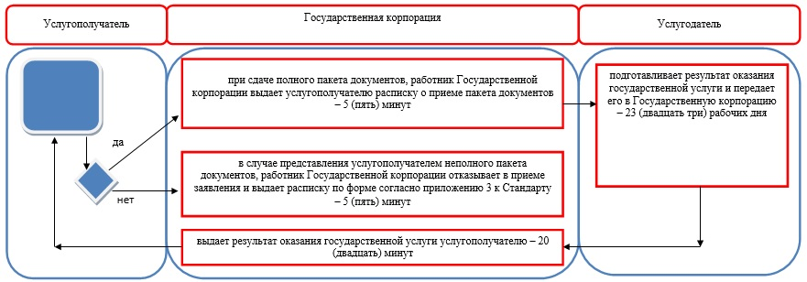

Условные обозначения:

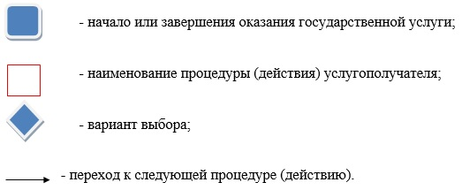

© 2012. РГП на ПХВ «Институт законодательства и правовой информации Республики Казахстан» Министерства юстиции Республики Казахстан

